Reflexión sobre el grupo de trabajo de las Regletas.
El equipo de E.I. Del C.E.I.P “San Sebastián” de Casabermeja llevamos varios años trabajando con regletas, pero no teníamos ninguna formación específica con respecto a su uso. Por lo cual el curso nos ha sido de bastante utilidad.
Hemos comprobado como los niños manipulando las regletas asimilan de forma práctica, el color, tamaño, cantidad, composición y descomposición de los números, sumas, restas, mayor y menor…
Opinión sobre el ponente:
Han sido dos sesiones que nos han sabido a poco, bastante prácticas y amenas. Nos ha ofrecido variedad de actividades, ha respondido a nuestros intereses y se ha mostrado muy interesado por ofrecernos estos conocimientos.
Lo hemos llevado a la práctica de la siguiente forma:

Los alumn@s de cinco años de la señorita Mª Aroha Hidalgo Hornos del C.E.I.P” San Sebastián” de Casabermeja, han llevado a cabo, tras la reunión del curso de regletas, los siguientes aspectos:
- Manipular libremente, para para que se vayan familiarizando.
- Agrupar por colores y tamaños.
- Formar dibujos con las regletas (fáciles)
- Reconocer todas las regletas
- Aprender las poesías, para facilitare la descomposición.
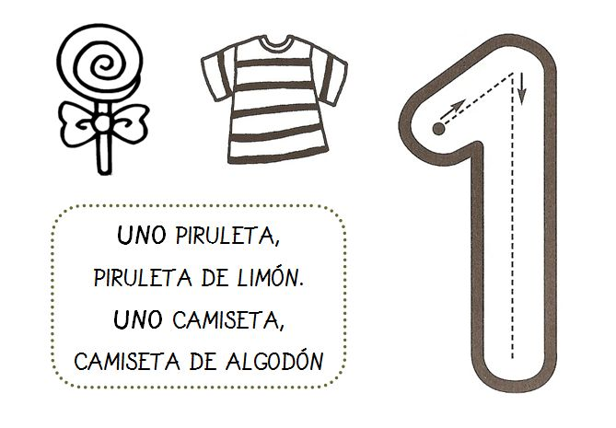

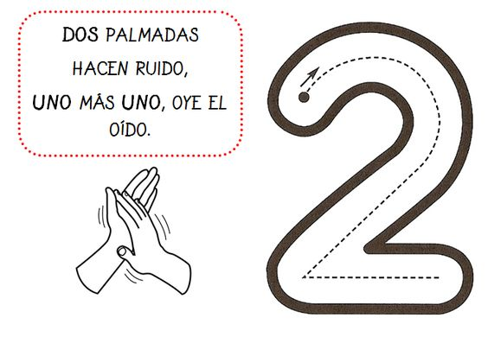
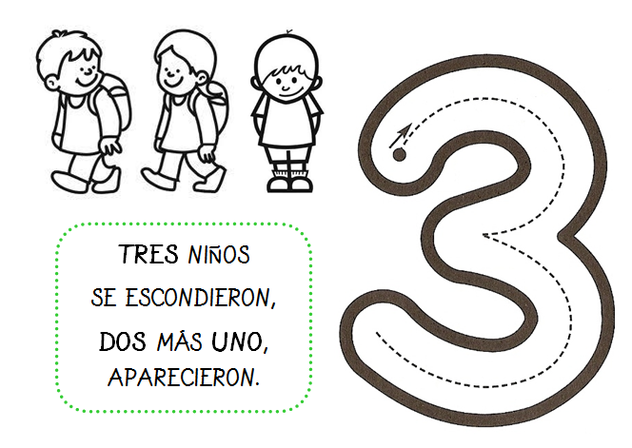
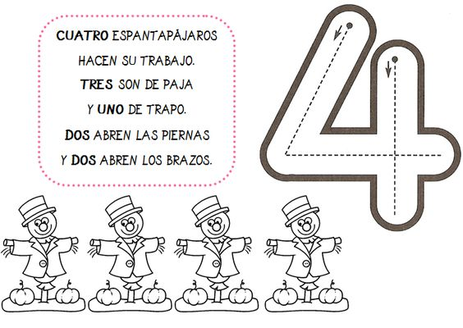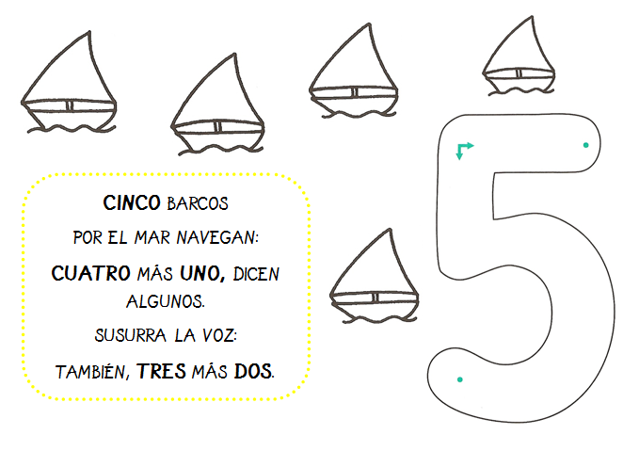
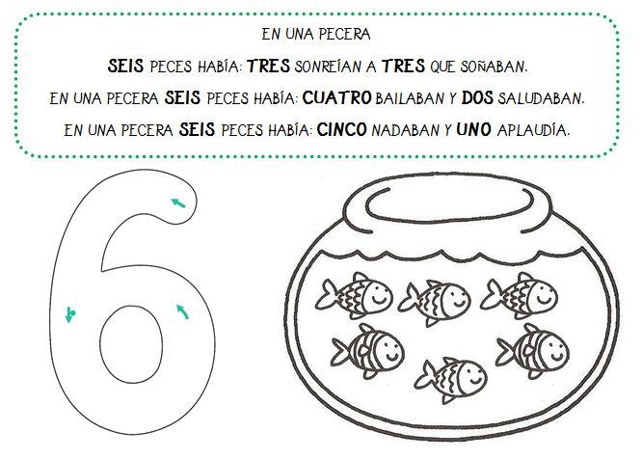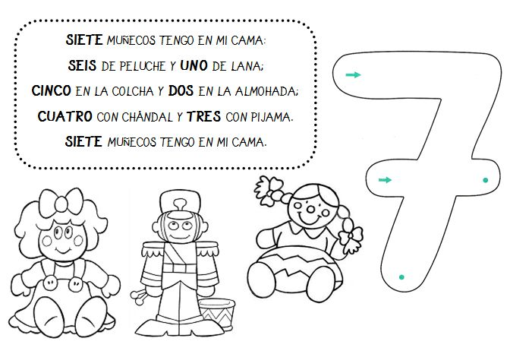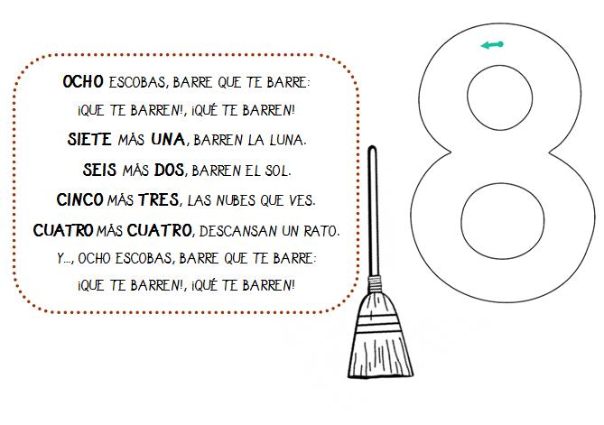

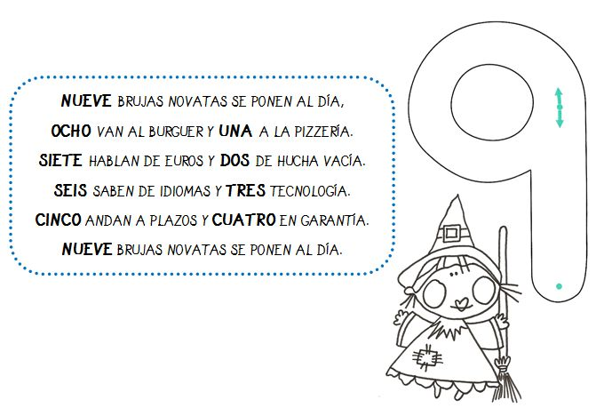

Descomponer todos los números hasta el 10.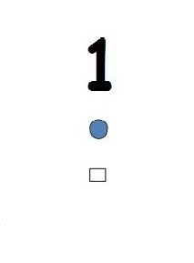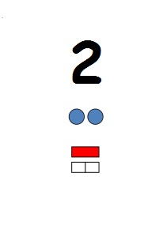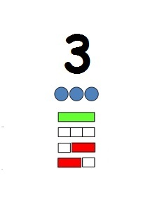
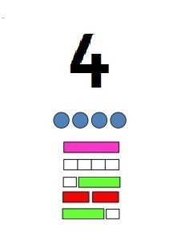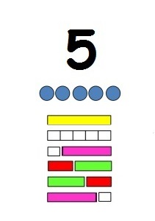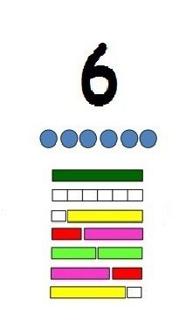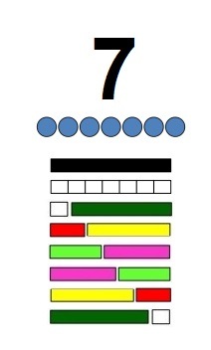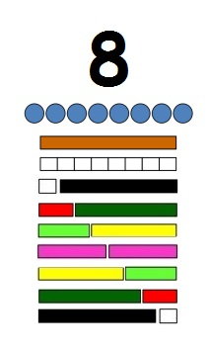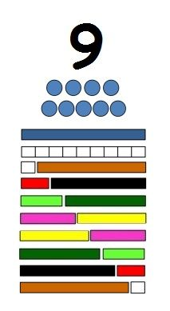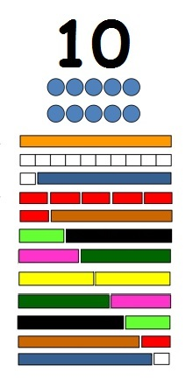
- Sumar y restar.
- Saco de pensar.
- Mayor y menor.
En las fotos que se observan a continuación se ve como trabajamos estos cuatro últimos apartados.

